СИСТЕМА СЕРТИФИКАЦИИ
СРЕДСТВ ЗАЩИТЫ ИНФОРМАЦИИ
ПО ТРЕБОВАНИЯМ БЕЗОПАСНОСТИ ИНФОРМАЦИИ
№ РОСС RU.0001.01BH00
СЕРТИФИКАТ СООТВЕТСТВИЯ

№ 3004
Выдан 21 октября 2013 г.
Действителен до 21 октября 2016 г.
Настоящий сертификат удостоверяет, что система защиты персональных данных информационной системы образовательных услуг «Виртуальная школа», версия программного обеспечения 1.0, (единичный экземпляр продукции с серийным №00001, маркированный знаком соответствия №3 894007), разработанная ООО «Фабрика Информационных Технологий», функционирующая в среде операционной системы Альт Линукс ОПТ 6.0 и СУБД PostgreSQL 9.2, является программным средством защиты информации, не содержащей сведений, составляющих государственную тайну, от несанкционированного доступа и соответствует требованиям руководящего документа «Средства вычислительной техники. Защита от несанкционированного доступа к информации. Показатели защищенности от несанкционированного доступа к информации» (Гостехкомиссия России, 1992) - по 6 классу защищенности.
Сертификат выдан на основании результатов сертификационных испытаний, проведенных испытательной лабораторией ЗАО «Королёвская лаборатория информационных объектов» (аттестат аккредитации от 01.10.2004 № C3H.RU.1606.B034.072) - техническое заключение от 06.09.2013, и экспертного заключения от 18.09.2013 органа по сертификации ООО «Центр безопасности информации» (аттестат аккредитации от 09.02.2007 № СЗИ RU.117.А 10.004).
Заявитель: ООО «Фабрика Информационных Технологий»
Адрес: 308012, г. Белгород, ул. Костюкова, д. 46
Маркирование знаком соответствия сертифицированной продукции и инспекционный контроль её соответствия требованиям указанного в настоящем сертификате руководящего документа осуществляется испытательной лабораторией ЗАО «Королёвская лаборатория информационных объектов».
Телефон: (4222)23-0516

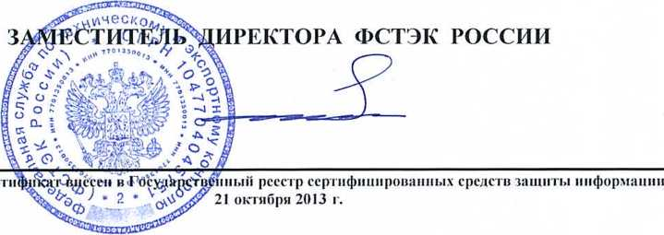
Настоящий сер
А.Куц

